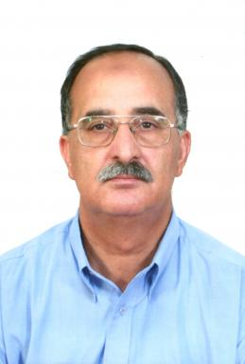 salah bouregbi Professeur des universités:Enseignant de littérature BritanniqueUniversité Badji Mokhtar, Annaba, AlgérieChef d'équipe de recherche sur &quot;Culture, littérature et traduction,&quot; laboratoire TRADIL (Traduction & Didactique des Langues)

Identifiants chercheurs

- IdHAL : anbou

Publications

Article dans une revue (6)

Traduction de la culture / Culture and la traduction: Une perspective postcoloniale
Salah S. B. Bouregbi
Annals of Philosophy, Social & Human Disciplines (APSHD), 2023, Philosophy, Social and Human Disciplines, 2 (2), pp.1-22
Article dans une revue
hal-04496716v1
Adapting Fiction to Film: Marleen Gorris's Film Production of Virginia Woolf's Mrs Dalloway Revisited
Salah S. B. Bouregbi
In Translation / في الترجمة, 2022, 9 (1), pp.517-542
Article dans une revue
hal-04084220v1
Translation of Metaphor: The Dilemma of Conceptualisation
salah bouregbi
In Translation / في الترجمة, 2019, 7 (1), pp.121-131
Article dans une revue
hal-04084203v1
The 'I,' the 'Other,' and the Text: Is There any Strategy in Teaching Literature?
salah bouregbi
In Translation / في الترجمة, 2018, 6 (1), pp.224-234
Article dans une revue
hal-04084208v1
Translation Industry and the World Economy: Between Academic Skills and Market Requirements
salah bouregbi
In Translation / في الترجمة, 2017, 4 (4), pp.124-135
Article dans une revue
hal-04084213v1
Local vs. International Legal Cultures: The Linguistic Confrontation
salah bouregbi
In Translation / في الترجمة, 2014, 1 (1), pp.274-283
Article dans une revue
hal-04084198v1

